Управление торговлей, редакция 11.2 (11.2.3.168)
1С:Предприятие 8.3 (8.3.8.1652)
Склад:
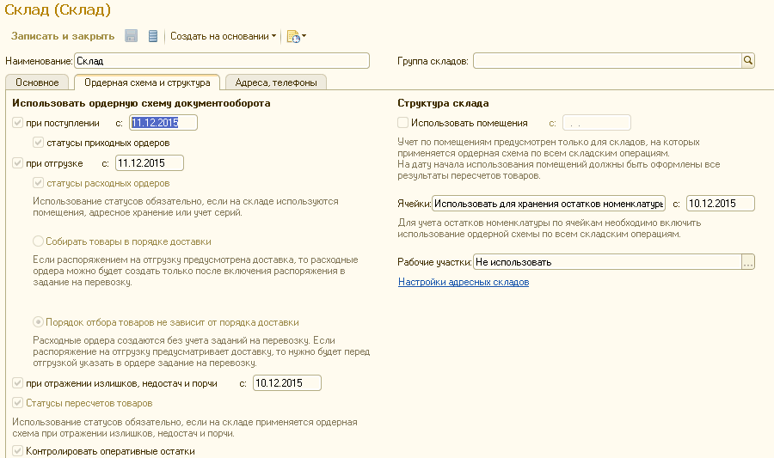

В расходном ордере 100 шт. конкретной номенклатуры:
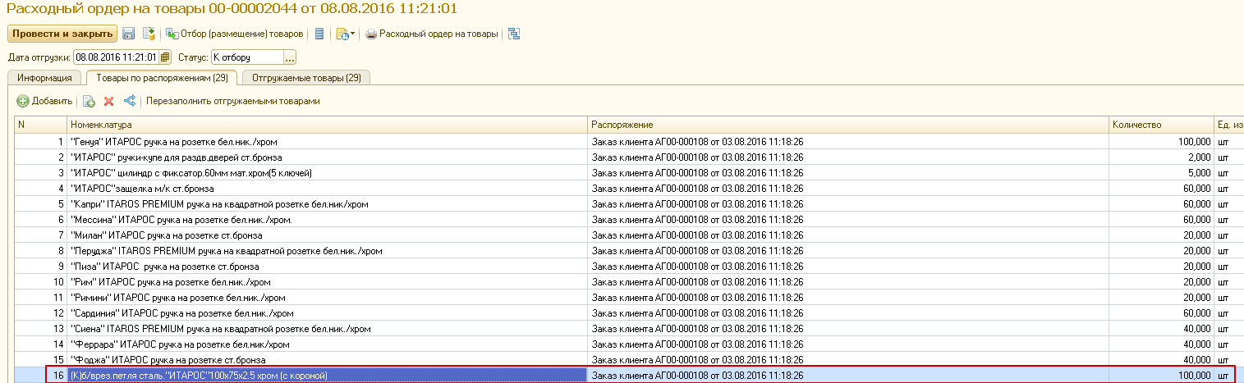

что соответствует одной коробке:
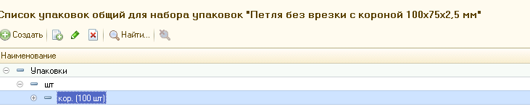

Но при формировании задания на отбор
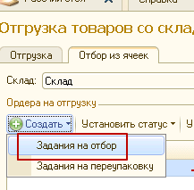

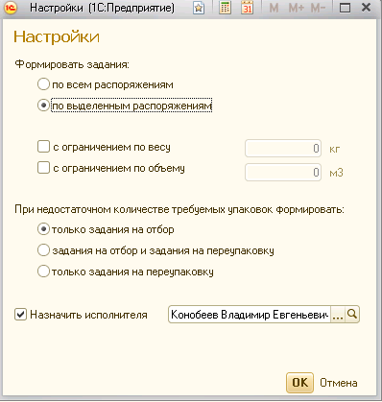
в отбор попадают 44 шт.:
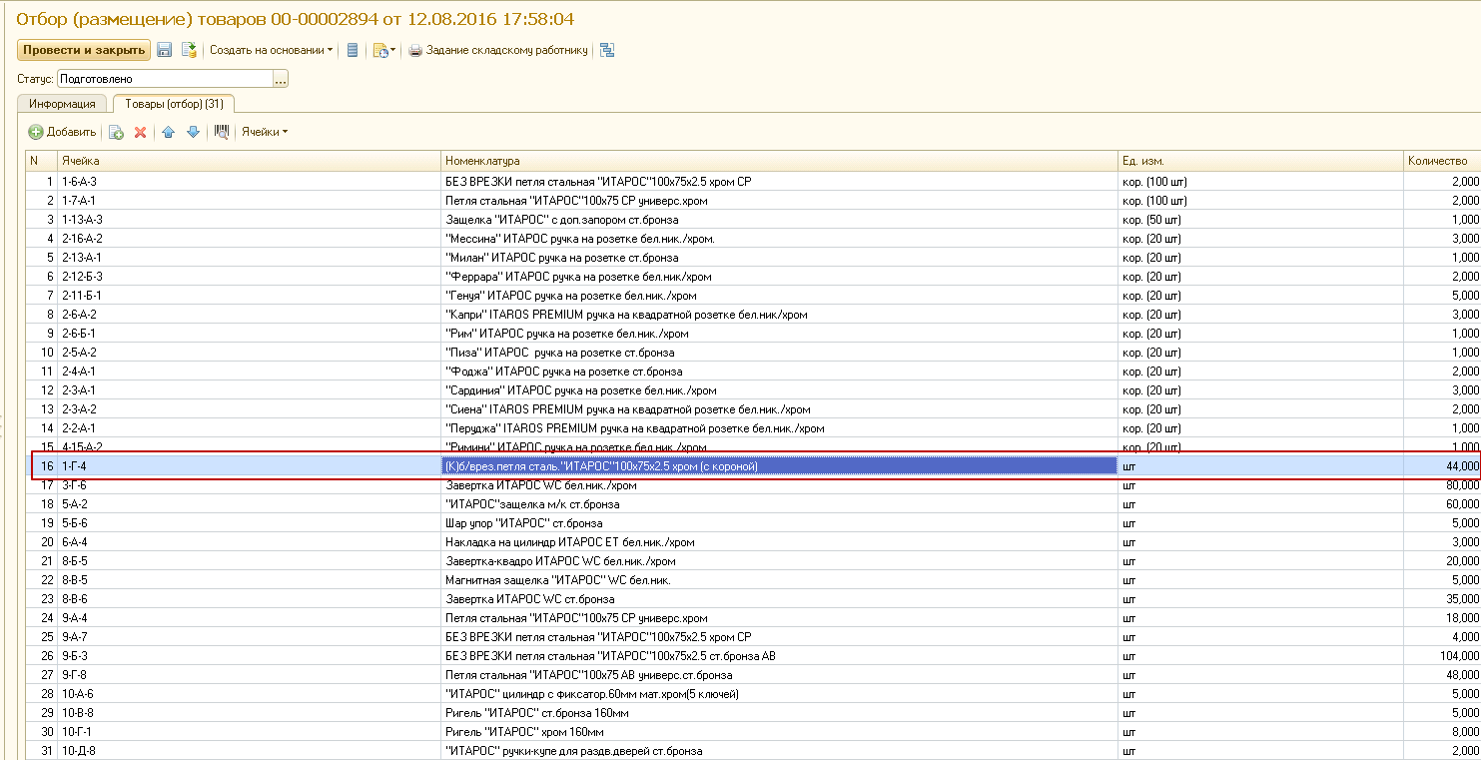
хотя коробки на остатках есть:
